Что должны знать родители о каратэ?

Рассказывает руководитель клуба и тренер по каратэ Крючкова Светлана Витальевна.

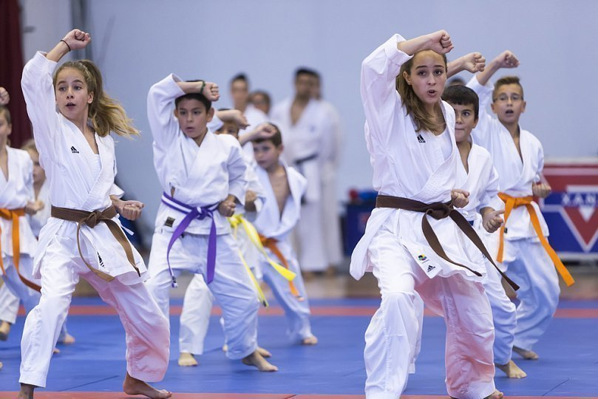
Каратэ в настоящие дни является одним из самых популярных видов спорта среди детей всех возрастов. На часто задаваемые вопросы родителей, желающих отправить своих детей на обучение боевому искусству, отвечает руководитель клуба и тренер по каратэ Крючкова Светлана Витальевна.

— Как определиться с выбором направления?
— Любой вид спорта должен присутствовать в жизни вашего ребенка, поэтому вы можете выбрать секцию любого вида спорта по душе вашему ребенку. Но если вы хотите, чтобы ваш мальчик или девочка направили свою неугомонную энергию в нужное русло и при этом психофизическая подготовка была на высшем уровне, смело идите и записывайте своего малыша в секцию каратэ. Занятия боевым искусством поможет не только развить у вашего ребенка гибкость, растяжку, силу, но и память, внимательность. В секциях по каратэ дети учатся дисциплине, беспрекословному исполнению, преодолевают собственную лень, а для некоторых личные амбиции, привыкают заниматься в разновозрастном коллективе. И главное уроки каратэ позволят детям постоять за себя и близких, они станут сильнее физически, и при этом духовное воспитание в подобных секциях научат детей не обижать слабых и уважать старших.
— Большинство родителей, пытающихся максимально приблизить своих чад к спорту, записывают их на секцию каратэ в раннем возрасте — 5-7 лет. С какого возраста вы советуете начинать тренировки?
— По законам каратэ занятия следует начинать с 10-14 лет, в этом возрасте у ребенка уже хорошо развита способность к обучению и исправлению ошибок в процессе обучения. До этого момента рекомендуются другие виды спорта — атлетика, акробатика, велоспорт и даже танцы. Но сегодня, когда каратэ рассматривается не как боевое искусство, а как отдельный вид спорта, детей принимают и с четырех, и с пяти лет. На мой взгляд, такой подход в корне не верен.
Малыши не осознают суть тренировок и их необходимость. Собственно, и для овладения боевыми навыками они еще совсем малы. Да и в этом возрасте, как такового каратэ, в тренировках не предполагается. В основном, ведутся занятия, включающие акробатические и гимнастические упражнения, ведь одним из важных аспектов каратэ является хорошая растяжка. Также мы даем упражнения на развитие координации. Специализированная же техника преподается спустя 1,5-2 года тренировок, не раньше.
И все-таки! Я советую отдавать детей на секцию каратэ в 6, а лучше в 7 лет, на мой взгляд, это оптимальный возраст. В этом возрасте ребенок осознал, для чего ему нужны тренировки. Есть цель — стать защитником своей семьи, родных, близких и друзей; стать сильнее и выносливее; стать здоровым и крепким. Вряд ли малыши в 4-5 лет ставят перед собой такие цели, скорее их направляют родители, и не факт, что спустя 1-2 года ребенок продолжит тренироваться по собственной воле. Ведь желание ребенка играет значимую роль.
— Какая одежда должна быть на занятиях каратэ?
— На первые несколько занятий достаточно будет для вашего ребенка взять футболку и спортивные брючки, занятия проводятся босиком. Затем нужно будет приобрести кимоно, обычно приветствуется белый цвет. Для первых 2 лет приобретайте кимоно из 100 % хлопка с запасом на 10-15 см большего размера, чтобы после нескольких стирок оно село и идеально подошло вашему малышу. Пояс выбирайте таким образом, чтобы можно было дважды обернуть ребенка по талии, таковы правила в каратэ по экипировке. Кимоно одевается на голое тело. Для девочек обязательно наличие белой футболки.
— Какими данными должен обладать ребенок для занятий каратэ? Может быть, рост? Или хорошей физической формы и растяжки вполне достаточно?
— Главное, что требует каратэ — это отличное здоровье! Ни рост, ни вес значения не имеют. И растяжка в том числе. Дети — легко обучаемые создания, развить гибкость в них не составит труда. Из проблем со здоровьем, при которых детям не разрешается заниматься каратэ, отмечу заболевания сердечно-сосудистой и дыхательной систем, болезни суставов и костей.
И прежде чем принять ребенка под свою опеку, мы, тренера, обязательно отправляем детей на медицинскую комиссию с целью выявления противопоказаний. Ведь мы несем огромную ответственность за своих учеников. Без справки от педиатра дети к занятиям не допускаются. И не советую родителями идти против этих правил, выискивая лазейки и пути добывания «липовых» справок! Если у ребенка есть проблемы со здоровьем, занятия каратэ могут еще больше усугубить их. Мы же не враги своим детям!
— Дети — источник неуемной энергии, шума и гама. Как вы поддерживаете дисциплину в группе?
— Важно отметить, что плохая дисциплина наблюдается лишь в младших группах. С ребятами постарше таких проблем не возникает, хотя в редких случаях имеют место. И, пожалуй, главное в поддержке хорошей дисциплины — мотивация. Нужно объяснять детям, насколько необходимы тренировки, чем они могут помочь им в будущем. Обязательно указать, что тренировочный процесс подарит им возможность стать сильными, крепкими и выносливыми.
Лично я использую метод «кнута и пряника», но «кнут» в этом случае не подразумевает агрессии. Естественно, наказания присутствуют, но все они ведутся исключительно в игровой и воспитательной форме.
— Рекомендуете ли вы тренироваться в домашних условиях? Даете ли домашнее задание?
— Естественно, если речь идет о повторении пройденного. Новых упражнений без присмотра тренера осуществлять ни в коем случае нельзя, это может привести к травмам и прочим проблемам со здоровьем, некоторые из них могут прервать тренировочный процесс надолго, а порой и навсегда. Поэтому заниматься следует только под руководством тренера. Дома только для повторения пройденного материала, и родители должны за этим строго следить.
Домашнее задание в нашем тренировочном процессе также обязательно. Каратэ — словно сплав на байдарках против течения реки, остановишься, придется начинать все сначала. Допустим, если тренировки ребенка осуществляются 2 раза в неделю, в выходные он должен продолжать занятия в прежнем режиме, но не перегружая себя до изнеможения. Как правило, такая тенденция наблюдается у ребят старшего возраста, они пытаются добиться невероятных высот в каратэ, а в итоге вредят своему здоровью.
— Должны ли родители принимать участие в тренировочном процессе?
— Частично. Так, первое занятие мы позволяем родителям присутствовать на тренировке, но после советуем не вмешиваться в процесс. Некоторые дети очень стеснительны, и видя на пороге зала своего родителя, выполняют упражнения не в полную силу или с ошибками. С тренером этого стеснения, как правило, не возникает. Для оценки результатов который получила ваша девочка или мальчик раз в полгода проводятся аттестационные экзамены и соревнования, где вы можете насладиться успехом вашего ребенка. Полученный результат в каратэ отмечается наградами в виде присвоения пояса на аттестации и медалями на соревнованиях. Обязательно родители должны интересоваться успехами своего ребенка, быть в курсе всех событий, быть на связи с тренером.
В общем, первое время родители и тренеры должны стремиться к гармоничному развитию ребенка в физическом и духовном смыслах. И ни в коем случае нельзя ставить перед ребенком цель завоевания чемпионских титулов, в противном случае интерес к каратэ у него пропадет. Нужно внушить ему, что тренировочный процесс требуется для развития ловкости, гибкости, силы, самодисциплины и других важных аспектов, победа — это не главное!
— Когда в тренировочный процесс вводится боевая техника? С чего она начинается?
— Основы боевой техники мы вводим через 1,5-2 года тренировок. Также эти сроки во многом зависят от уровня подготовки детей и их возраста. Первые занятия предполагают растяжку, махи, а затем отработку удара на лапах. В общем, начинается подготовка к боевой технике с подводящих упражнений, позволяющих ребенку почувствовать партнера, соблюсти правильную дистанцию и пр. Объяснить в двух словах этапы тренировочного процесса очень сложно, могу сказать одно — нужно очень много времени, систематичность занятий и желание.
— Конкурсные соревнования сулят как победу, так и проигрыш. Как ребенку справиться с возможным поражением? И как поддержать его в этой ситуации, ведь некоторые лишаются уверенности в себе?
— Естественно, что проигрыш неприятен любому ребенку независимо от возраста. Но мы готовим ребят к этому еще в процессе тренировок. Они воспринимают конкурсные соревнования как обычную тренировку. И проигрыш — это не повод замкнуться в себе, посчитать себя слабым и уйти из каратэ. Нет, совсем нет! Проигрыш дает ребенку возможность осознать, чего именно ему не хватает для победы, на какие нюансы в тренировочном процессе следует обратить внимание в дальнейшем. Мы же, в свою очередь, обязаны помочь им в этом. 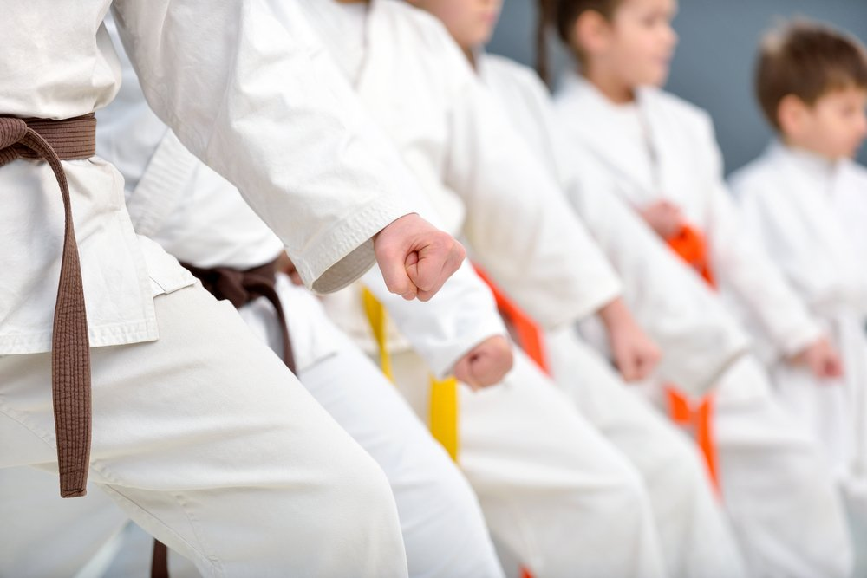
— Существует множество стилей каратэ — Шотокан, Киокушинкай, Сито-рю, Вадо-рю и другие. Какой стиль оптимален для детей? И имеются ли между ними различия?
— Несмотря на то, что я являюсь приверженцем стиля Шотокан, я не буду настаивать на том, что он лучший. Все стили по-своему хороши, каждый имеет свои достоинства и недостатки. И выбирать стиль должен сам ребенок, но уже в сознательном возрасте. Так, Шотокан (Сетокан) является основным стилем каратэ, от него исходит множество современных стилей. Его создателем является японец по происхождению — Гитин Фунакоси. Он, между прочим, считается родоначальником японского каратэ. Шотокан требует отличной физической подготовки, безошибочного владения техникой и самоотдачи. Главной целью занятий каратэ Шотокан является вовсе не победа, а самосовершенствование.
— Существуют ли различия в тренировочном процессе детей 5-6 лет и, например, 7-10 лет?
— Несомненно! Меня удивляет тот факт, что набираются группы, в которых обучаются и дошколята, и дети 12-13 лет. Невозможно за час занятия поработать с каждым индивидуально, соответственно, весь тренировочный процесс идет насмарку. Я бы даже назвала его бесполезным. Разные возраста — разные группы. Например, в нашем клубе несколько групп, объединенных двумя блоками. Первый блок начинающих: первая — оздоровительная (дети 5-6 лет) и они покидают тренировку через 30 минут после начала занятия, вторая — начальной подготовки (дети с 6-7 лет) общая продолжительность 45 минут, третья и последующие — учебно-тренировочные. Второй блок продолжающих также состоит из нескольких групп: первая – учебно-тренировочная (дети с 8 лет), вторая – спортивное совершенствование (дети с 10 лет), третья – сборная команда, участвующая в соревнованиях.

— Какие самые распространенные травмы юных спортсменов наблюдаются в каратэ?
— Скажу так, при правильной организации тренировок и тесном взаимодействии высококвалифицированного тренера и медицинского персонала травмы случаются нечасто. В основном, наблюдаются мелкие травмы, легко поддающиеся лечению, например, растяжение мышц и ушибы. Первые, как правило, происходят из-за недостаточного разогрева мышц. Более серьезные травмы могут стать следствием несоблюдения техники, недостаточной гибкости, отсутствия хорошей координации, неудовлетворительного состояния зала и спортивного инвентаря, нарушения техники безопасности. Среди них значатся переломы, травмы голеностопных и коленных суставов, разрывы хрящей, травмы рук и плечевого пояса, возможны сотрясения головного мозга.
— Бытует мнение, что боевое искусство — это не женское дело. Стоит ли отдавать в секцию каратэ девочек?
— Конечно стоит, но только при условии, если ребенок заинтересован в этом. Например, в Японии в большинстве групп равное количество девочек и мальчиков, но это не потому, что каратэ в этой стране является частью культуры, скорее потому, что каратэ является идеальной формой воспитания и духовных, и физических возможностей ребенка.
Каратэ имеет много положительных сторон, и для девочек в том числе. Я тоже представительница слабого пола и могу сказать, что тренировочный процесс дарит уникальную возможность познать навыки самодисциплины и самообороны, плюс ко всему, обрести уверенность в своих силах и прекрасное здоровье.
Надеюсь это статья поможет вам и вашему ребенку выбрать правильный путь и поможет при занятиях в секции каратэ. Если у вас возникли вопросы, обращайтесь, буду очень рада.

